Unntatt offentlighet, jf. jernbaneundersøkelsesloven § 21
Utkast til rapport
Statens Havarikommisjon for Transport  Postboks 213  2001 Lillestrøm  Telefon: 63 89 63 00  Faks: 63 89 63 01  http://www.aibn.no  E-post: post@aibn.no | Avgitt dato:
 | JB Rapport:
Dette rapportutkastet er en foreløpig fremstilling av SHTs undersøkelser i anledning denne jernbaneulykken/alvorlige jernbanehendelsen. Høringen skal avklare om utkastet inneholder feil/feiltolkninger og om ytterligere undersøkelser er nødvendig. Kun den endelige rapporten vil representere SHTs fullstendige fremstilling, og være det offentlige dokument om undersøkelsen.
Denne undersøkelsen har hatt et begrenset omfang. Av den grunn har SHT valgt å benytte et forenklet rapportformat. En full rapport benyttes bare når undersøkelsens omfang gjør dette nødvendig. Den forenklede rapporten belyser de funn som er gjort og fremlegger eventuelle sikkerhetsmessige tilrådinger.

Dato og tidspunkt: | 22. juni 2006, kl.1805
Hendelsessted: | Mellom innkjørhovedsignal A og forsignal A på Kornsjø stasjon
Driftsform: | Fjernstyrt
Sikringsanlegg: | Automatisk linjeblokk
Type hendelse: | Brann i lokomotivets maskinrom
Togtype og tognummer: | Godstog 41982
Registrering: | Lokomotiv EL16.2216
Produksjonsår: | 1984
Operatør: | CargoNet
Type transport: | Godstransport
Togvekt: | 1158 tonn
Toglengde: | 366 meter
Bremsegruppe og prosent: | Bremsegruppe P, 55 %
Værforhold: | Regnvær
Lysforhold: | Dagslys
Føreforhold skinner: | Ikke relevant
Antall om bord: | 1 (lokomotivfører)
Personskader: | Ingen
Skader på materiell: | Lokomotivet totalskadet
Andre skader: | Utslipp av transformatorolje i miljø.
Lokomotivfører:
- Kjønn og alder: | Mann, 64 år
- Utdanning: | Lokomotivfører og instruktør
- Erfaring: | 24
Annet personale: | Ingen
- Stilling: | -
- Kjønn og alder: | -
- Utdanning: | -
- Erfaring: | -
Informasjonskilder: | CargoNet, Jernbaneverket, brannvesenet, samt SHTs egne undersøkelser.

Faktiske opplysninger
Den 22. juni 2006, kl.1805 oppstod det brann i et EL16 lokomotiv i godstog 41982 utenfor Kornsjø stasjon, i retning Halden. Toget hadde avgangsstasjon fra Göteborg, var 366 meter langt og hadde en totalvekt på 1158 tonn. Lokomotivføreren hadde ført toget hele veien fra Göteborg. Underveis på svensk strekning, hadde han 2 ganger hatt problem med for lav linjespenning fra kontaktledningsanlegget med utfall på hjelpekretsen til lokomotivet, men etter å ha vært i maskinrommet og lagt inn igjen sikringer i skap 7, kjørte han videre. Da lokomotivet hadde passert Kornsjø stasjon på norsk side fikk lokomotivføreren for tredje gang varsel om ”rød feil” ”Övertemp / strømretter trafo” på kjørepanelet, og høyspentbryter falt. Han stoppet toget og gikk inn i maskinrommet og prøvde å tilbakestille feilen. Han prøvde 2 ganger å legge inn høyspentbryteren, uten å lykkes. Da oppdaget han røyk komme ut fra ventilatortårn S1. Lokomotivføreren koblet da ned lokomotivet, sikret toget med bremser, varsler togleder og evakuerte toget på grunn av røykutviklingen.

Brannvesenet rykket ut fra Halden kl.1816. Ulykkesstedet var meget utilgjengelig, noe som gjorde slukningsarbeidet vanskelig. Derfor tok det uforholdsmessig lang tid før brannmannskapene kom i gang med slokkingen.

Sammendrag fra rapporten til Halden brannvesen.

Figur 1: Brannmannskapet i gang med slokkingen av brannen i lokomotiv 16.2216.
Foto: Halden brannvesen

Halden brannvesen fikk melding om brannen over 110-sentralen kl. 1813. Det ble rykket ut med mannskapsbil og tankbil med et mannskap på 5, samt en egen pulverhenger og en kommandobil med overbefal. Framme ved Løvmoen ble de møtt av en ansatt fra Jernbaneverket. Lokomotivet befant seg ca 5-600 meter fra veien, og brant kraftig. Da det var vanskelig å komme til fra vei på denne siden ble mannskapet omgruppert til Kornsjø for å angripe brannstedet fra den siden. Avstanden fra begge sidene var tilnærmet lik.

Etter at prosedyre med utkobling og jording av kontaktledningsanlegget var utført kunne brannvesenet gå i gang med slokkingen. Da det var vanskelig å komme fram med slokkeutstyr og slanger fra Løvmoen måtte disse legges ut fra Kornsjø stasjon. Det var vanskelig tilgjengelighet for å komme fram langs alle togets vogner, og det tok lang tid før slokking kunne starte. En røykdykker som gikk inn i lokomotivet måtte trekke seg ut på grunn av røykutvikling. Da brannen ikke kunne slokkes med vann på grunn av all oljen som brant innvendig i lokomotivet, måtte pulverhengeren bringes på sporet med en skinnegående lastetraktor, (Robeltralle). Denne befant seg i Sarpsborg. Derfor tok det lang tid før Robeltrallen var framme ved lokomotivet med slokkeutstyret. Da pulverslokkeutstyret var på plass, tok det kun 10 minutter å slokke brannen.
Brannvesenet meldte brannen slokket kl. 0011, ca 6 timer etter at den hadde startet.

Brannen forårsaket utslipp av transformatorolje fra lokomotivet ut i naturen. Dette ble innrapportert til SFT.

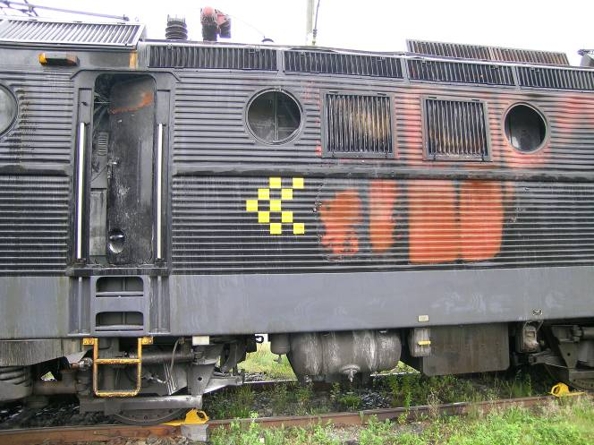  Figur 2: Utvendige brannskader på lokomotiv 16.2216 | 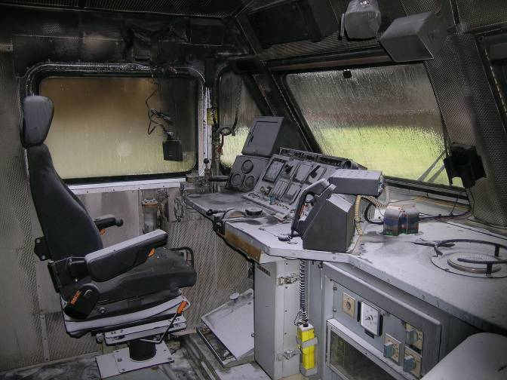  Figur 3: Brannskader i det ene førerrommet til lokomotiv 16.2216.

Andre branner i lokomotiver type EL16

Lokomotiv EL16.2210
Under fremføring av tog 4957, den 16.05.2006, oppstod det kl. 0445 en brann i maskinrommet på lokomotiv EL16.2210 ved Bekkelaget stasjon på Østfoldbanen. Det viste seg at denne brannen hadde startet ved hovedtransformatoren, og hadde et annet hendelsesforløp enn brannene som blir belyst ved undersøkelsene i denne rapporten.

Lokomotiv EL16.2207
Under fremføring av tog 41935, den 14.07.2006 kl. 0310 brant lokomotiv 16.2207 ved Vartofta stasjon på strekningen Falköping – Jönköping i Sverige. Togets lengde var 494 meter, vognvekt var 641 tonn, trekkraft 500-700 amp., og ble fremført i 100 km/h. Lokomotivet var av samme type som EL16.2216. Lokomotivføreren hadde ikke merket noe unormalt før brannen startet. Den eneste feilmelding som kom like etter at brannen hadde startet var: ”Övertemp strömretter trans” samtidig som det hørtes støy fra maskinrommet. Lokomotivet ble fullstendig utbrent da varmeutviklingen var så stor at selv metallet brant. Etter 3 ½ time ble brannen ansett som slukket og etterslukking kunne starte.

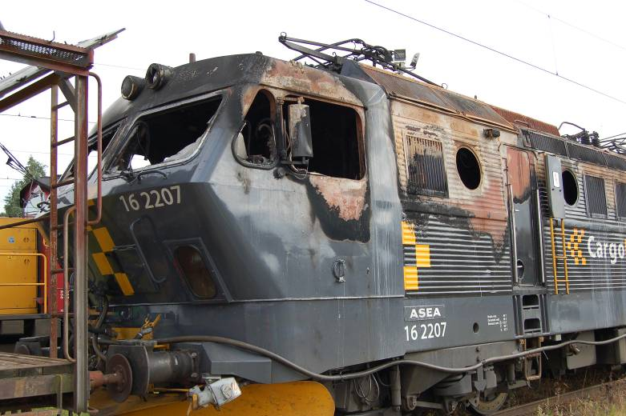

Figur 4: Lokomotiv El 16.2207 som brant i Sverige ble helt
utbrent innvendig, og fikk omfattende skader utvendig.

Alle de utbrente lokomotivene ble fraktet til Grorud og undersøkt der.

Brannskadene på lokomotivene 2216 og 2207 var relativt like. I tillegg hadde det blitt indikert identiske feilmeldinger i forkant av brannene. Det ble derfor besluttet å samkjøre disse undersøkelsene, men med hovedvekt på lokomotiv 2216.

Brannen i lokomotiv 2210 hadde ett annerledes forløp og vil bli behandlet i en egen rapport.

For å finne arnestedet fikk havarikommisjonen hjelp av brannteknisk ekspert. Vedkommende fastslo med stor sannsynlighet at arnestedet var i omformerskapet for hjelpestrømretteren. Skapene var fullstendig utbrent innvendig på begge lokomotivene. Disse skapene inneholder blant annet oljefylte kondensatorer.

Havarikommisjonen har i undersøkelsene hatt bistand av uavhengige konsulenter for å vurdere kondensatorenes rolle som mulig årsak til brannene.

Oljelekkasjer

Det ble oppdaget oljelekkasjer i maskinrommet på EL16 lokomotivene. Disse kom fra kjølesystemet til strømretter for traksjon. Oljen fra lekkasjene ble forsøkt samlet opp på gulvet i maskinrommet ved hjelp av absorberende matter.

Testkjøring av lokomotiv

Etter at det hadde oppstått samme type feilmelding også på lokomotiv 16.2206 som på lokomotivene 16.2216 og 16.2207, ble det foretatt en testkjøring med lokomotiv 16.2206 med målinger av kontaktledningsspenning, samt målinger av strøm i hjelpestrømkretsen. Lokomotivet var av samme type som de to andre, og ble kjørt på den samme strekningen som lokomotiv 16.2216. Disse målinger ga ingen oppklarende svar angående brannene i lokomotivene 16.2216 og 16.2207.

Undersøkelser

Havarikommisjonen har foretatt undersøkelser av lokomotivene på Nylands verksted, samt innhentet opplysninger og hatt møter med personell fra teknisk ledelse i CargoNet, samt fagpersonell ved verkstedet på Nyland.

Omformerskapene og andre komponenter i maskinrommet var så utbrent at det har vært meget vanskelig å fastslå noen direkte årsak til brannene. Det var mistanke om at kondensatorene kunne være en mulig kilde og de ble derfor undersøkt nøyere.

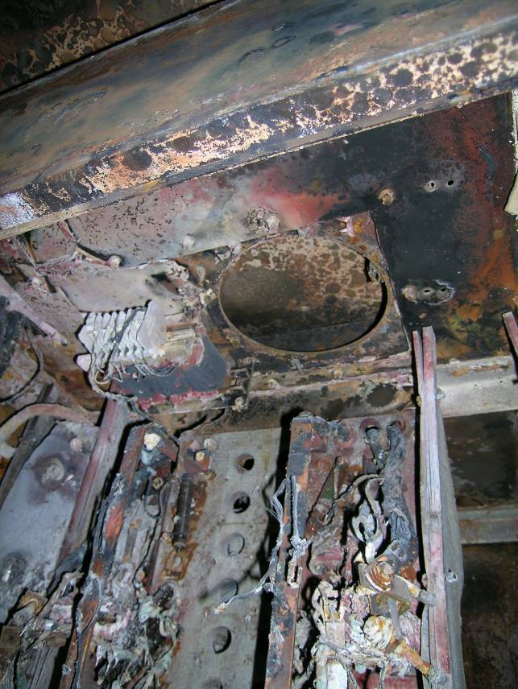  Figur 5: Arnestedet til brannen i 16.2216 ble lokalisert til omformerskapet hvor kondensatorene for hjelpestrømkretsen var plassert. | 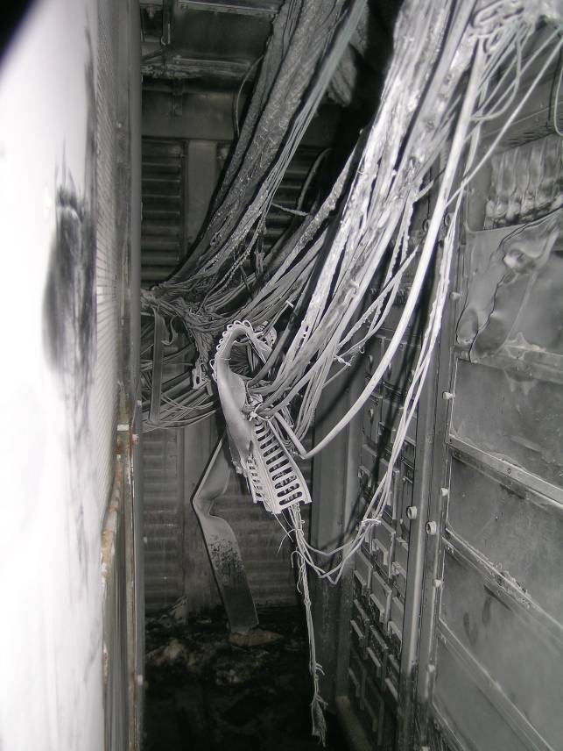  Figur 6: Maskinrommet i lokomotivet 16.2216 var forholdsvis mye utbrent.

Kondensatorene som var mest skadet i omformerskapene på begge lokomotivene, er montert liggende i grupper på 12 stk. Disse er parallellkoblet i 3 grupper og utgjør totalt 36 kraftige kondensatorer på 10µF som er montert vannrett. Alle oljefylte kondensatorer type Westcode MPP 10µF ble skiftet i 2001. Det er denne type kondensator som har vært i fokus i granskingen.

Havarikommisjonen tok kontakt med Green Cargo AB i Sverige og hadde en gjennomgang sammen med fagpersonell hos EuroMaint AB i Ørebro. Dette personellet har vært involvert i lignende problemer og har god kjennskap til konstruksjon og historikk på RC4-lokomotiver. Disse lokomotivene er i hovedsak oppbygget som konstruksjonen på EL16, men har en noe mindre installert effekt.

Etter at det i Sverige tidligere hadde vært flere tilfeller av branner som startet i omformerskapet for hjelpekraft, ble det utført omfattende ombygginger av dette. Kondensatorene som opprinnelig var montert liggende ble endret slik at disse ble stående. Det ble samtidig utført endringer i ventilasjonsveien i omformerskapet, slik at kondensatorene og det øvrige elektroniske utstyret fikk bedre kjøling. I tillegg ble koblingsklemmer til kondensatorene byttet.

For øvrig ble det opplyst at kondensatorene skiftes hvert åttende år, og at luftekanaler rengjøres ca hvert fjerde år. Disse tiltakene har vist seg å være meget vellykkede. Etter at disse endringer ble utført i første halvdel av 1980 årene, har det ikke vært branner i RC4 lokomotiver som skriver seg fra omformerskapet.

Det ble også opplyst at plastslangene til kjølesystemet for vekselretter traksjon var ombygget slik at oljelekkasjer her var eliminert.

Ventilasjon

Brannene i lokomotivene skjedde på et tidsrom under varme perioder sommeren 2006.

Havarikommisjonen har fått opplysninger om at systemet med ventilasjon av maskinrommet tidligere er blitt modifisert og at en ventilasjonsvifte ble fjernet fordi denne skapte problemer med snø som ble dratt inn i maskinrommet om vinteren.

Innførte tiltak CargoNet

Etter at de tre brannene på kort tid utførte CargoNet tiltak ved å sende ut et C-sirkulære nr. 11/2006 som sa: Dersom feil ” Ö-STRöM HJ-KRAFT” indikeres på lampetablå F18 (Rød feil), tillates denne feilen kvittert ut 1 -én- gang.

HAVARIKOMMISJONENS VURDERINGER

Konklusjonen fra den branntekniske ekspertisen, sammen med opplysninger fra lokomotivførerne fastla arnestedet til omformerskapet for hjelpekraft. Basert på innhentede opplysninger fra uavhengige konsulenter, anser havarikommisjonen det for sannsynlig at brannene startet i kondensatorene. Dette stemmer også med erfaringer fra tidligere branner, samt opplysninger fremkommet i samtaler med Euromaint AB og Green Cargo AB.

Temperaturen i maskinrommet kan bli meget høy, og ved for dårlig sirkulasjon av kjøleluft for elektronikkomponentene i skapet, kan dette medføre overtemperatur på kondensatorene, noe som medfører redusert levetid, samt kan føre til lekkasjer fra oljefylte kondensatorer.

Kondensatorbatteriet for slukkekrets i hjelpestrømretter består av våte kondensatorer på 10 μF fra fabrikkanten Westcode der den ledende elektrolytiske væsken består av olje. Kondensatorene i kondensatorbatteriet er montert vannrett, noe som er uheldig for våte elektrolyttkondensatorer. Kondensatoren er kapslet inn i en aluminiumshylse som forseglet med et plastlokk på toppen ved kondensatorens tilkoblingspoler (plusspol og minuspol). Når kondensatoren er i drift vil varme føre til at elektrolyttvæsken vil øke trykket inne i kondensatoren. Dette igjen kan føre til lekkasje (svetting) ved polene på kondensatoren. Montasje av kondensatoren vannrett vil føre til ekstra lekkasje (svetting). Ved montasje av en våt elektrolyttkondensator vannrett, kan det oppstå et relativt stort areal mellom anode og katodeplaten som ikke har elektrolyttvæske imellom seg, men luft. Ved slike områder inne i kondensatoren kan det oppstå store statiske ladninger, som ved utladning kan gi en kjedereaksjon som kan føre til en kortslutning i kondensatoren.
Trolig er det en slik kortslutning som har startet brannen i hjelpekraftomformeren.
En annen mulighet er at en eller flere kondensatorer har hatt en elektrolyttvæskelekkasje der oljedråpene har hatt så stor statisk ladning at de har forårsaket branntilløp ved utladning mot en støvete overflate.

Det er avgjørende at man rengjør hjelpekraftomformeren for støv og oljedamp (fettrester). Dette er et viktig tiltak som kan begrense en branns omfang, eller hindre en brann i å spre seg hurtig. En brann i et støvete miljø kan spre seg med stor hastighet. Det er å anbefale at man tar en lett rengjøring av hjelpkraftomformeren to ganger i året. En om våren, da man forbereder seg for de støvete sommermånedene med høy varme og pollen i luften. Man bør også rengjøre en gang til om høsten for å ta unna sommerens støv. Det bør videre byttes eventuelle luftfilter samtidig som man rengjør for støv.

EL16 lokomotivets historie viser at det tidligere har vært fjernet en ventilasjonsvifte som skapte problemer med snø som ble dratt inn i maskinrommet om vinteren. Denne modifikasjonen kan være uheldig, spesielt under varme sommerperioder, da temperaturen i maskinrommet kan bli for høy. Det er viktig at hjelpekraftomformeren har en god luftkjøling slik at temperaturen holdes på et akseptabelt nivå. Høy temperatur fører til vesentlig kortere levetid på kondensatorer og andre elektrokomponenter. Høy varme fører til en raskere kjemisk forandring i en rekke materialer som brukes i elektriske komponenter. Når materialene endrer karakter endres de elektriske egenskapene. Det bør derfor vurderes om luftinntak og luftuttak for hjelpekraftomformeren sitt ventilasjonsanlegg bør bygges om.

Havarikommisjonen har underveis i undersøkelsen hatt en god dialog med CargoNet AS, og er kjent med at de er i ferd med å realisere modifiseringene som er beskrevet i rapporten.

Havarikommisjonen anser det som sannsynlig at oljelekkasjen fra kjølesystemet til strømretter i maskinrommet bidro til at brannene spredte seg og økte i omfang.
Oljelekkasjen som ble samlet opp på gulvet i maskinrommet med absorberende matter kan ha medført at brannene fikk en langt alvorligere utvikling enn nødvendig, og gjorde det vanskelig å slokke. Følgene av dette var at begge lokomotivene brant fullstendig ut innvendig.

Det bør også nevnes at oljesøl i maskinrommet skaper dårlig fysisk arbeidsmiljø for lokomotivførerne.

Forholdet med oljelekkasjene i vekselretter traksjon vil bli belyst i en egen rapport om brannen i lokomotiv EL16.2210 ved Bekkelaget, den 16.05.2006.

SIKKERHETSTILRÅDINGER
Undersøkelsen av denne jernbaneulykken/alvorlige jernbanehendelsen har avdekket flere områder hvor havarikommisjonen anser det som nødvendig å fremme sikkerhetstilrådinger som har til formål å forbedre jernbanesikkerheten.

Sikkerhetstilråding JB nr. 2007/xx

Det er sannsynlig at brannene i EL16.2216 og 2207 startet i omformerskapet for hjelpekraft som følge av uheldig montering av kondensatorene og utilstrekkelig kjøling.

Statens jernbanetilsyn tilrådes å påse at CargoNet vurderer monteringsmetode for kondensatorene for hjelpestrømskretsen, samt sørger for en bedre ventilasjon og renhold i lokomotivenes omformerskap.

Sikkerhetstilråding JB nr. 2007/xx

Oppstått brann eskalerte og spredte seg til øvrige deler av lokomotivet gjennom oljesøl på gulvet i lokomotivets maskinrom.

Statens jernbanetilsyn tilrådes å påse at CargoNet sørger for at forholdene som medfører oljesøl på gulvet i maskinrommet på EL16 lokomotivene utbedres.

Undersøkelsesrapport oversendes Samferdselsdepartementet, som treffer nødvendige tiltak for å sikre at det tas behørig hensyn til sikkerhetstilrådingene, Jf. forskrift 31. mars 2006 nr. 378 om offentlige undersøkelser av jernbaneulykker og alvorlige jernbanehendelser m.m. (jernbaneundersøkelsesforskriften) § 16.

